Z wykładów:

FINANSE
→ogół zjawisk związanych z gromadzeniem i wydatkowaniem pieniądza
- Charakter finansów:
  - pieniężny
  - dwustronny
    - Gromadzenie
→W formie zwrotnej lub bezzwrotnej
    - Wydatkowanie
→W formie transferu lub realizacji prawa
- Można uniknąć wpadek
  - Piramida finansowa i Schemat Ponziego
  - Kredyty w obcej walucie
  - Pożyczki krótkoterminowe
  - Nieuczciwe pośrednictwo finansowe
  - Dożywotnia emerytura za mieszkanie
- DYSCYPLINY SZCZEGÓŁOWE
  - Kryterium podmiotu:
    - finanse publiczne
      - obejmują procesy związane m.in. z:
        - gromadzeniem i wydatkowaniem środków publicznych
        - finansowaniem deficytu budżetowego
        - obsługą długu publicznego
      - Podmiotowo finanse publiczne oznaczają: sektor rządowy, samorządowy i ubezpieczeń społecznych.
    - finanse przedsiębiorstw
      - obejmują zjawiska pieniężne związane z działalnością przedsiębiorstw (operacyjną, inwestycyjną, finansową)
      - cel: maksymalizacja dochodów właścicieli
    - bankowość
      - dotyczy zjawisk pieniężnych związanych z działalnością banku. Zajmuje się m.in. zagadnieniami związanymi z funkcjonowaniem systemu bankowego, czynności bankowych, zarządzania ryzykiem bankowym
    - ubezpieczenia
      - dotyczy zjawisk pieniężnych związanych z działalnością instytucji ubezpieczeniowych. Te zjawiska odzwierciedlają transfer ryzyka od podmiotu ubezpieczającego do instytucji ubezpieczeniowej
    - finanse osobiste
      - obejmują zjawiska pieniężne związane z działalnością pojedynczego człowieka lub gospodarstwa domowego
PIENIĄDZ
→powszechnie akceptowane w gospodarce i mające wartość tworzywo
→jednostka pomiaru wartości
→środek wymiany dóbr i usług
→środek płatniczy
→jednostka gromadzenia bogactwa
- rodzaje:
  - pieniądz gotówkowy
    - pieniądz kruszcowy
    - monety
    - pieniądz papierowy
  - pieniądz rozrachunkowy
    - karty płatnicze
    - polecenia przelewu
    - polecenia zapłaty
SKŁADNIK AKTYWÓW
→zasób , którego posiadaczem jest dany podmiot i który ma określoną wartość
KAPITAŁ
→aktywa, które mogą być wykorzystane do osiągnięcia przyszłych korzyści, w tym do produkcji innych aktywów
- Trzy podstawowe rodzaje kapitału:
  - kapitał rzeczowy (fizyczny)
  - kapitał finansowy
  - kapitał ludzki
INWESTOWANIE I FINANSOWANIE
- dwa podstawowe rodzaje działalności związane ze środkami pieniężnymi (z punktu widzenia nauki o finansach)
  - Inwestycja jest to wyrzeczenie się bieżącej konsumpcji na rzecz przyszłych i niepewnych korzyści
  - Finansowanie – proces pozyskania i wykorzystania kapitału finansowego
PRZEPŁYW PIENIĘŻNY
→pieniądz transferowany między dwoma podmiotami, który odzwierciedla bieżącą działalność tych podmiotów oraz zawarte między nimi kontrakty, określające prawa lub zobowiązania
- rodzaje
  - kryterium: kierunek
    - ujemny przepływ pieniężny
    - dodatni przepływ pieniężny
  - kryterium: cel
    - Przepływy pieniężne towarzyszące zakupowi dóbr, usług i siły roboczej
(DOBRA, USŁUGI, PRACA/ZAPŁATA)
    - Przepływy pieniężne w działalności inwestycyjnej i finansowej (KAPITAŁ/AKCJA, OBLIGACJA, %)
    - Przepływy pieniężne związane z transferem ryzyka
(RYZYKO, ZAPŁATA) (RYZYKO/RYZYKO)
    - Przepływy pieniężne związane z redystrybucją dochodów
(np. PODATKI)
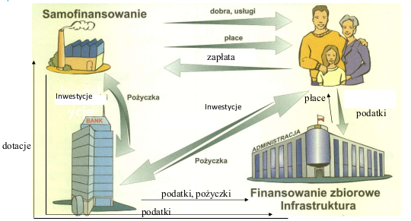

RYNKOWY SYSTEM FINANSOWY
→jego funkcjonowanie jest regulowane mechanizmami rynkowymi
- elementy rynkowego systemu finansowego:
  - Instrumenty finansowe
→kontrakty między stronami regulujące zależności finansowe między tymi stronami
    - Instrumenty transferu kapitału
→Jedna strona udostępnia drugiej stronie kapitał
→Zwrot kapitału może nastąpić lub nie
      - Dwa rodzaje:
        - Instrument dłużny
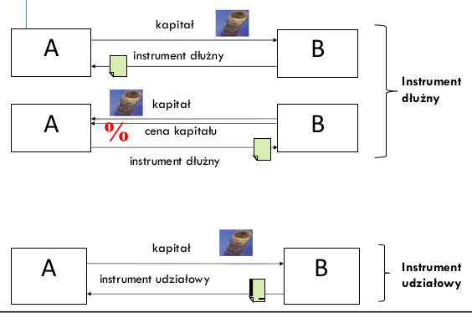
        - Instrument udziałowy
    - Instrumenty transferu ryzyka
→instrumenty pochodne
      - Dwa rodzaje:
        - Jedna strona transferuje ryzyko do drugiej strony, płacąc jej za to
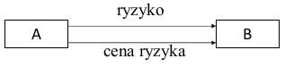

        - Dwie strony „wymieniają” się ryzykiem
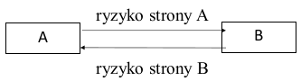

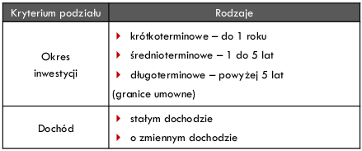

  - Rynek finansowy
→rynek, na którym dokonuje się transakcji kupna i sprzedaży instrumentów finansowych
    - Segmenty rynku finansowego
      - Rynek pieniężny
        - Instrumenty: wierzycielskie
          - Bon skarbowy (treasury bill)
          - Bon komercyjny (commercial paper)
          - Certyfikat depozytowy (certificate of deposit, CD)
          - Bony pieniężne NBP
          - Krótkoterminowe depozyty i kredyty bankowe
            - depozyty i kredyty podmiotów niebankowych w bankach
            - depozyty i kredyty rynku międzybankowego
        - Termin wymagalności: do 1 roku
        - Wysoka wartość jednostkowa
        - Dzielą się na instrumenty o podstawie odsetkowej i dyskontowej
        - Cel podstawowy: krótkoterminowy transfer kapitału
      - Rynek kapitałowy
        - ✓ Instrumenty: wierzycielskie i własnościowe
Obligacje Akcje
          - Obligacje
            - Podstawowe charakterystyki:
              - wartość nominalna
              - termin wykupu
              - ewentualne oprocentowanie
              - w przypadku oprocentowania podane są terminy płatności odsetek
            - Emitenci:
              - Skarb Państwa
              - JST
              - Przedsiębiorstwa
          - Akcje
            - Podmiotem emitującym akcje jest spółka akcyjna.
            - Podział akcji
              - Ze względu na sposób określenia osoby uprawnionej:
                - akcje imienne,
                - akcje na okaziciela.
              - Ze względu na zakres uprawnień:
                - akcje zwykłe,
                - akcje uprzywilejowane
        - ✓ Termin wymagalności: powyżej 1 roku
        - ✓ Cel podstawowy: długoterminowy transfer kapitału
      - Rynek instrumentów pochodnych✓
        - Instrument pochodny
→jest to instrument, którego wartość zależy od wartości pewnego indeksu podstawowego np. ceny akcji, wartości indeksu giełdowego
          - Opcja jest to umowa dwustronna dająca jednej ze stron prawo do wykonania opcji (kupna, sprzedaży instrumentu podstawowego), drugiej zaś obowiązek jej wykonania.
          - Wyróżnia się dwa rodzaje opcji:
            - Opcje call (kupna) – prawo dla strony zajmującej pozycję długą do zakupu określonej ilości instrumentów podstawowych po ustalonej cenie (cenie wykonania) w ustalonym okresie
            - Opcje put (sprzedaży) – prawo dla strony zajmującej pozycję długą do sprzedaży określonej ilości instrumentów podstawowych po ustalonej cenie (cenie wykonania) w ustalonym okresie
        - Instrumenty terminowe
        - Zróżnicowany termin wymagalności
        - Podział – opcje i kontrakty terminowe
          - Kontrakt terminowy jest to instrument finansowy, który zobowiązuje dwie strony do zawarcia w przyszłości transakcji na warunkach określonych w kontrakcie
        - Pozycja długa – kupno kontraktu terminowego, nabycie opcji
        - Pozycja krótka – sprzedaż kontraktu terminowego, wystawienie opcji
        - Cele podstawowe: zabezpieczenie, spekulacja
      - Rynek walutowy
  - Instytucje finansowe
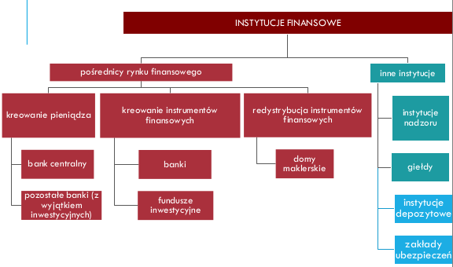
→instytucje, których głównym celem jest kreacja pieniądza, kreacja instrumentów finansowych oraz pośrednictwo w transakcjach kupna i sprzedaży instrumentów finansowych
    - banki
      - Bank centralny
        - emisja pieniądza,
        - bank państwa,
        - instytucja systemu bankowego – prowadzenie polityki pieniężnej
      - Banki komercyjne, spółdzielcze
        - Podstawowe czynności bankowe: udzielanie kredytów, przyjmowanie wkładów pieniężnych, przeprowadzanie rozliczeń pieniężnych
        - Podział ze względu na formę prawną:
          - banki komercyjne (30) - spółka akcyjna
            - podstawowy cel – zysk
            - akty prawny: Prawo bankowe
          - banki spółdzielcze (ok. 550) - spółdzielnia „Misją Banku Spółdzielczego w Kątach
            - podstawowy cel – realizacja celów członków
            - akt prawny: Prawo spółdzielcze, Ustawa o funkcjonowaniu banków spółdzielczych, ich zrzeszaniu się i bankach zrzeszających
          - banki wykonujące tradycyjne czynności kredytowo-depozytowe (uniwersalne)
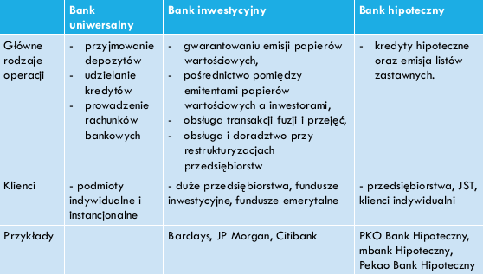
          - banki specjalistyczne
    - Fundusz inwestycyjny
→fundusz, którego wyłącznym przedmiotem działalności jest lokowanie środków pieniężnych zebranych w drodze proponowania nabycia tytułów uczestnictwa w określone instrumenty finansowe
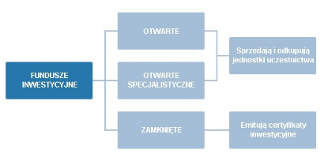

    - Zakłady ubezpieczeń
        - zakłady ubezpieczeń na życie (dział 1)
        - zakłady ubezpieczeń majątkowych i pozostałych osobowych (dział 2)
      - Źródło finansowania – składki wnoszone przez osoby ubezpieczone
      - Ubezpieczyciel – firmy posiadające zezwolenie KNF
      - Przedmiot ubezpieczenia – majątek osób fizycznych i prawnych, życie, zdrowie, zdolność do pracy, możliwość zarobkowania osób fizycznych
    - Ubezpieczeniowy Fundusz Gwarancyjny (UFG)
→to instytucja, która zajmuje się wypłatą odszkodowań ofiarom wypadków spowodowanych przez osoby, które nie posiadają obowiązkowego OC lub w sytuacji, gdy sprawca wypadku nie został zidentyfikowany
    - Giełda Papierów Wartościowych
→instytucja organizująca obrót giełdowy, czyli regularne, odbywające się w określonym czasie, podporządkowane określonym zasadom spotkanie stron zawierających transakcje kupna i sprzedaży
      - jej rola w gospodarce
        - alokacja kapitału
        - wycena podmiotów emitujących
        - zróżnicowanie form inwestowania kapitału
        - barometr gospodarki
    - Dom maklerski
→instytucja będąca członkiem giełdy papierów wartościowych, posiadająca możliwość prowadzenia na niej transakcji kupna oraz sprzedaży papierów wartościowych. Realizuje usługi takie jak np.:
        - przyjmowanie i realizacja na giełdzie zleceń kupna i sprzedaży papierów wartościowych
        - organizowanie oferty publicznej sprzedaży papierów wartościowych
        - usługi doradcze
    - Komisja Nadzoru Finansowego
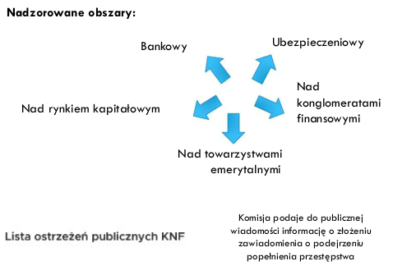
    - Krajowy Depozyt Papierów Wartościowych S.A.
→jest centralną instytucją odpowiedzialną za prowadzenie i nadzorowanie systemu depozytowo-rozliczeniowego w zakresie obrotu instrumentami finansowymi w Polsce.
  - Reguły wiążące instrumenty, rynki i instytucje

CHARAKTERYSTYKI INWESTYCJI
- Wartość
→cecha lub zespół cech właściwych danej rzeczy, stanowiących o jej walorach cennych dla ludzi,
→cecha jakiejś rzeczy dająca się wyrazić równoważnikiem pieniężnym
  - np:
    - podmiotu
    - składnika majątku
    - inwestycji
    - instrumentu finansowego
    - zadłużenia
  - W finansach najczęściej wyróżnia się następujące rodzaje wartości:
    - wartość rynkowa
    - wartość likwidacyjna
    - wartość księgowa
    - wartość odtworzeniowa
→to wartość odpowiadająca kosztom przywrócenia budynku czy innego środka trwałego do takiego stanu w jakim był przed szkodą. Z zachowaniem tych samych wymiarów, konstrukcji, przy użyciu takich samych lub zbliżonych materiałów. Odszkodowanie przy ubezpieczeniu wg. wartości odtworzeniowej obejmuje także koszty robót projektowych, wykończeniowych, transportu.
  - Wycena
→„określenie wartości”. Polega na wyznaczeniu wartości przedmiotu wyceny, a więc wartości składnika aktywów, instrumentu finansowego czy też pewnego podmiotu.
    - Podstawowe cele wyceny:
      - cel transakcyjny
      - cel sprawozdawczy
      - cel rozliczeniowy
    - Podstawowe metody wyceny:
      - metoda dochodowa
→metoda zdyskontowanych przepływów pieniężnych - inwestycja warta jest tyle, ile warte są dochody, które ta inwestycja wygeneruje w przyszłości.
      - metoda porównawcza
→wartość jest określona na podstawie wartości podobnego przedmiotu wyceny
        - Do zastosowania metody porównawczej niezbędne jest zidentyfikowanie „porównywalnego”, czy też „podobnego” przedmiotu wyceny (składnika aktywów, podmiotu, instrumentu finansowego)
          - Zastosowanie bezpośrednie metody
→Odniesienie do podobnych transakcji i np. uśrednienie ceny
          - Zastosowanie pośrednie metody
→Metoda mnożnikowa wykorzystująca pewien parametr przeliczeniowy(mnożnik), stosowana przy wycenie przedsiębiorstw
  - Trzy wyniki porównania wartości z ceną rynkową :
    - wartość jest wyższa niż cena rynkowa – składnik aktywów niedowartościowany;
    - wartość jest niższa niż cena rynkowa – składnik aktywów przewartościowany;
    - wartość jest równa cenie rynkowej – składnik aktywów dobrze wyceniony.
- Dochód
→może być określony jako korzyść finansowa uzyskana z pewnego rodzaju działalności w danym okresie
  - Dochód może być mierzony dwojako:
    - w jednostkach pieniężnych
    - jako stopa dochodu (stopa zwrotu, stopa rentowności)
      - szczegółowe przypadki
        - w okresie trwania inwestycji nie występują żadne przepływy pieniężne (oprócz momentu końcowego), tzn. zainwestowana kwota pieniężna, równa wartości bieżącej, przynosi pewną wartość na końcu, równą wartości przyszłej,
        - w okresie trwania inwestycji występują przepływy pieniężne, stanowiące dochód inwestora, tzn. zainwestowana kwota pieniężna, przynosi przepływy pieniężne
- Ryzyko

………………………………………………………………………………………….
z ćwiczeń:
5.
Renta to określona kwota pieniędzy, która jest regularnie wypłacana przez określony czas lub dożywotnio w zamian za wcześniejsze wpłaty lub inwestycje. Jest to forma dochodu pasywnego, która zapewnia regularne wsparcie finansowe. Przykłady rent mogą obejmować:
- Rentę emerytalną: Wypłacana osobom po przejściu na emeryturę w zamian za ich wkład pracy lub składki emerytalne.
- Rentę rodzinna: Przyznawana rodzinom lub bliskim osób zmarłych pracowników jako wsparcie finansowe.
- Rentę z tytułu ubezpieczenia: Wypłacana osobom lub beneficjentom w ramach ubezpieczenia na życie lub ubezpieczenia od niezdolności do pracy.
- Rentę szkoleniową: Wypłacana uczniom lub studentom, którzy uczestniczą w szkoleniu lub kursie zawodowym.

Sposoby płatności rent mogą obejmować:
- Płatność jednorazowa: Klient może zdecydować się na jednorazową wpłatę całej kwoty, która następnie jest przekształcana na regularne wypłaty przez ustalony czas lub dożywotnio.
- Płatność miesięczna/kwartalna/roczna: Renta może być również wypłacana w ratach, na przykład co miesiąc, co kwartał lub raz w roku.
- Płatność z góry: Klient może zdecydować się opłacić rentę z góry za określony okres, co oznacza, że ​​wszystkie przyszłe wypłaty są opłacone z wyprzedzeniem.
- Płatność z tytułu ubezpieczenia: W przypadku renty z tytułu ubezpieczenia, płatności mogą być regulowane przez określone warunki polisy ubezpieczeniowej, zazwyczaj w formie regularnych rat lub jednorazowej wypłaty, w zależności od zdarzenia ubezpieczeniowego.

6.
Roczna rzeczywista stopa oprocentowania (RRSO) jest to wskaźnik mierzący rzeczywiste koszty kredytu lub pożyczki, uwzględniający nie tylko nominalne oprocentowanie, ale także inne opłaty i koszty związane z daną transakcją finansową. RRSO ma na celu zapewnienie konsumentom klarownych informacji na temat całkowitych kosztów związanych z zaciągnięciem kredytu lub pożyczki i umożliwienie porównania różnych ofert finansowych.

Do czego służy RRSO:

Porównywanie ofert kredytowych: RRSO umożliwia porównanie różnych produktów finansowych oferowanych przez różnych kredytodawców, biorąc pod uwagę nie tylko nominalne oprocentowanie, ale także inne opłaty i koszty, co pozwala konsumentom dokonać bardziej świadomego wyboru.
Informowanie o rzeczywistych kosztach: RRSO informuje konsumentów o rzeczywistych kosztach związanych z kredytem lub pożyczką, uwzględniając wszystkie opłaty, prowizje, ubezpieczenia oraz inne koszty związane z daną transakcją finansową.
Zapobieganie ukrytym kosztom: Dzięki RRSO kredytodawcy są zobowiązani ujawnić wszystkie związane z kredytem koszty, co pomaga uniknąć ukrytych opłat i nieprzewidywalnych kosztów dla konsumentów.
Chronienie konsumentów: RRSO ma na celu chronienie konsumentów przed nieuczciwymi praktykami kredytowymi poprzez zapewnienie transparentności i jasności co do kosztów kredytu lub pożyczki.

